Лабораторная работа №5

ДИАГРАММЫ ВЗАИМОДЕЙСТВИЯ

Общая информация

Диаграммы взаимодействия (interaction diagrams) описывают поведение взаимодействующих групп объектов.
Как правило, диаграмма взаимодействия охватывает поведение объектов в рамках только одного варианта использования. На такой диаграмме отображается ряд объектов и те сообщения, которыми они обмениваются между собой.
Существует два вида диаграмм взаимодействия: диаграммы последовательности (sequence diagrams) и кооперативные диаграммы (collaboration diagrams).

Диаграммы последовательности
Объекты
На диаграмме последовательности изображаются только те объекты, которые непосредственно участвуют во взаимодействии. Ключевым моментом для диаграмм последовательности является динамика взаимодействия объектов во времени.
В UML диаграмма последовательности имеет как бы два измерения. Первое слева направо в виде вертикальных линий, каждая из которых изображает линию жизни отдельного объекта, участвующего во взаимодействии. Крайним слева на диаграмме изображается объект, который является инициатором взаимодействия. Правее изображается другой объект, который непосредственно взаимодействует с первым. Таким образом, все объекты на диаграмме последовательности образуют некоторый порядок, определяемый очередностью или степенью активности объектов при взаимодействии друг с другом.
Графически каждый объект изображается прямоугольником и располагается в верхней части своей линии жизни. Внутри прямоугольника записываются имя объекта и имя класса разделенные двоеточием. При этом вся запись подчеркивается, что является признаком объекта.
Вторым измерением диаграммы последовательности является вертикальная временная ось, направленная сверху вниз. Начальному моменту времени соответствует самая верхняя часть диаграммы. Взаимодействия объектов реализуются посредством сообщений, которые посылаются одними объектами другим. Сообщения изображаются в виде горизонтальных стрелок с именем сообщения, а их порядок определяется временем возникновения. То есть, сообщения, расположенные на диаграмме последовательности выше, инициируются раньше тех, которые расположены ниже. Масштаб на оси времени не указывается, поскольку диаграмма последовательности моделирует лишь временную упорядоченность взаимодействий типа «раньше-позже».
Линия жизни объекта
Линия жизни объекта (object lifeline) изображается пунктирной вертикальной линией, ассоциированной с единственным объектом на диаграмме последовательности. Линия жизни служит для обозначения периода времени, в течение которого объект существует в системе и, следовательно, может потенциально участвовать во всех ее взаимодействиях. Если объект существует в системе постоянно, то и его линия жизни должна продолжаться по всей плоскости диаграммы последовательности от самой верхней ее части до самой нижней.
Отдельные объекты, выполнив свою роль в системе, могут быть уничтожены, чтобы освободить занимаемые ими ресурсы. Для таких объектов линия жизни обрывается в момент его уничтожения. Для обозначения момента уничтожения объекта в языке UML используется специальный символ в форме латинской буквы «X». Ниже этого символа пунктирная линия не изображается, поскольку соответствующего объекта в системе уже нет, и этот объект должен быть исключен из всех последующих взаимодействий.
Не обязательно создавать все объекты диаграммы в начальный момент времени. Отдельные объекты могут создаваться по мере необходимости, экономя ресурсы системы и повышая ее производительность. В этом случае прямоугольник объекта изображается не в верхней части диаграммы последовательности, а в той части, которая соответствует моменту создания объекта. При этом прямоугольник объекта вертикально располагается в том месте диаграммы, которое по оси времени совпадает с моментом его возникновения в системе. Объект обязательно создается со своей линией жизни и, возможно, с фокусом управления.
Фокус управления
В процессе функционирования объектно-ориентированных систем одни объекты могут находиться в активном состоянии, непосредственно выполняя определенные действия, или состоянии пассивного ожидания сообщений от других объектов. Чтобы явно выделить подобную активность объектов, в языке UML применяется специальное понятие, получившее название фокуса управления (focus of control). Фокус управления изображается в форме вытянутого узкого прямоугольника, верхняя сторона которого обозначает начало получения фокуса управления объекта (начало активности), а его нижняя сторона - окончание фокуса управления (окончание активности). Прямоугольник располагается ниже обозначения соответствующего объекта и может заменять его линию жизни, если на всем ее протяжении он является активным.
Периоды активности объекта могут чередоваться с периодами его пассивности или ожидания. В этом случае у такого объекта имеются несколько фокусов управления. Важно сознавать, что получить фокус управления может только существующий объект, у которого в этот момент имеется линия жизни. Если же некоторый объект был уничтожен, то вновь возникнуть в системе он уже не может. Вместо него лишь может быть создан другой экземпляр этого же класса, который, строго говоря, будет являться другим объектом.
В отдельных случаях инициатором взаимодействия в системе может быть актер или внешний пользователь. В этом случае актер изображается на диаграмме последовательности самым первым объектом слева со своим фокусом управления. Чаще всего актер и его фокус управления будут существовать в системе постоянно, отмечая характерную для пользователя активность в инициировании взаимодействий с системой. При этом актер может иметь собственное имя или оставаться анонимным.
Иногда некоторый объект может инициировать рекурсивное взаимодействие с самим собой. Наличие во многих языках программирования специальных средств построения рекурсивных процедур требует визуализации соответствующих понятий в форме графических примитивов. На диаграмме последовательности рекурсия обозначается небольшим прямоугольником, присоединенным к правой стороне фокуса управления того объекта, для которого изображается это рекурсивное взаимодействие.
Сообщения
В UML каждое взаимодействие описывается совокупностью сообщений, которыми участвующие в нем объекты обмениваются между собой. Сообщение (message) представляет собой законченный фрагмент информации, который отправляется одним объектом другому. Прием сообщения инициирует выполнение определенных действий, направленных на решение отдельной задачи тем объектом, которому это сообщение отправлено.
Таким образом, сообщения не только передают некоторую информацию, но и требуют или предполагают выполнения ожидаемых действий от принимающего объекта. Сообщения могут инициировать выполнение операций объектом соответствующего класса, а параметры этих операций передаются вместе с сообщением. На диаграмме последовательности все сообщения упорядочены по времени своего возникновения в моделируемой системе. В таком контексте каждое сообщение имеет направление от объекта, который инициирует и отправляет сообщение, к объекту, который его получает. Иногда отправителя сообщения называют клиентом, а получателя сервером. Тогда сообщение от клиента имеет форму запроса некоторого сервиса, а реакция сервера на запрос после получения сообщения может быть связана с выполнением определенных действий или передачи клиенту необходимой информации тоже в форме сообщения.
Сообщения изображаются горизонтальными стрелками, соединяющими линии жизни или фокусы управления двух объектов на диаграмме последовательности. В языке UML различаются несколько разновидностей сообщений, каждое из которых имеет свое графическое изображение:
- первая разновидность сообщения является наиболее распространенной и используется для вызова процедур, выполнения операций или обозначения отдельных вложенных потоков управления. Начало этой стрелки всегда соприкасается с фокусом управления или линией жизни того объекта-клиента, который инициирует это сообщение. Конец стрелки соприкасается с линией жизни того объекта, который принимает это сообщение и выполняет в ответ определенные действия. Принимающий объект, как правило, получает фокус управления, становясь активным;
- вторая разновидность сообщения используется для обозначения простого потока управления. Каждая такая стрелка указывает на выполнение одного шага потока. Такие сообщения, обычно, являются асинхронными, то есть могут возникать в произвольные моменты времени. Передача такого сообщения, как правило, сопровождается получением фокуса управления принявшим его объектом;
- третья разновидность явно обозначает асинхронное сообщение между двумя объектами в некоторой процедурной последовательности. Примером такого сообщения может служить прерывание операции при возникновении исключительной ситуации. В этом случае информация о такой ситуации передается вызывающему объекту для продолжения процесса дальнейшего взаимодействия;
- четвертая разновидность сообщения используется для возврата из вызова процедуры. Примером может служить простое сообщение о завершении некоторых вычислений без предоставления результата расчетов объекту-клиенту. В процедурных потоках управления эта стрелка может быть опущена, поскольку ее наличие неявно предполагается в конце активизации объекта. Считается, что каждый вызов процедуры имеет свою пару - возврат вызова. Для непроцедурных потоков управления, включая параллельные и асинхронные сообщения, стрелка возврата должна указываться явным образом.
Предполагается, что время передачи сообщения достаточно мало по сравнению с процессами выполнения действий объектами, то есть, за время передачи сообщения с соответствующими объектами не может произойти никаких изменений. Если же это предположение не может быть признано справедливым, то стрелка сообщения изображается под некоторым наклоном, так чтобы конец стрелки располагался ниже ее начала.
В отдельных случаях объект может посылать сообщения самому себе, инициируя так называемые рефлексивные сообщения. Такие сообщения изображаются прямоугольником со стрелкой, начало и конец которой совпадают. Подобные ситуации возникают, например, при обработке нажатий на клавиши клавиатуры при вводе текста в редактируемый документ, при наборе цифр номера телефона абонента.
Таким образом, в языке UML каждое сообщение ассоциируется с некоторым действием, которое должно быть выполнено принявшим его объектом. Действие может иметь некоторые аргументы или параметры, в зависимости от конкретных значений которых может быть получен различный результат. Соответствующие параметры будет иметь и вызывающее это действие сообщение. Более того, значения параметров отдельных сообщений могут содержать условные выражения, образуя ветвление или альтернативные пути основного потока управления.
Ветвление потока управления
Для изображения ветвления потока управления рисуются две или более стрелки, выходящие из одной точки фокуса управления объекта. При этом соответствующие условия должны быть явно указаны рядом с каждой из стрелок в форме сторожевого условия. Сторожевые условия должны взаимно исключать одновременную передачу альтернативных сообщений.
Стереотипы сообщений
В языке UML предусмотрены некоторые стандартные действия, выполняемые в ответ на получение соответствующего сообщения. Эти действия могут быть явно указаны на диаграмме последовательности в форме стереотипа рядом с сообщением, к которому относятся. В этом случае они записываются в кавычках. Используются следующие стереотипы сообщений:
- «call» (вызвать) - сообщение, требующее вызова операции или процедуры принимающего объекта. Если сообщение с этим стереотипом рефлексивное, то оно инициирует локальный вызов операции у самого пославшего это сообщение объекта;
- «return» (возвратить) - сообщение, возвращающее значение выполненной операции или процедуры вызвавшему ее объекту. Значение результата может инициировать ветвление потока управления;
- «create» (создать) - сообщение, требующее создания другого объекта для выполнения определенных действий. Созданный объект может получить фокус управления, а может и не получить его;
- «destroy» (уничтожить) - сообщение с явным требованием уничтожить соответствующий объект. Посылается в том случае, когда необходимо прекратить нежелательные действия со стороны существующего в системе объекта, либо когда объект больше не нужен и должен освободить задействованные им системные ресурсы;
- «send» (послать) - обозначает посылку другому объекту некоторого сигнала, который асинхронно инициируется одним объектом и принимается другим. Отличие сигнала от сообщения заключается в том, что сигнал должен быть явно описан в том классе, объект которого инициирует его передачу.
Кроме стереотипов, сообщения могут иметь собственное обозначение операции, вызов которой они инициируют у принимающего объекта. В этом случае рядом со стрелкой записывается имя операции с круглыми скобками, в которых могут указываться параметры или аргументы соответствующей операции. Если параметры отсутствуют, то скобки все равно должны присутствовать после имени операции. Примерами таких операций могут служить следующие: «выдать клиенту наличными сумму (n)», «установить соединение между абонентами (a, b)», «сделать вводимый текст невидимым ()», «подать звуковой сигнал тревоги ()».
Временные ограничения на диаграммах последовательности
В отдельных случаях выполнение тех или иных действий на диаграмме последовательности может потребовать явной спецификации временных ограничений, накладываемых на сам интервал выполнения операций или передачу сообщений. В языке UML для записи временных ограничений используются фигурные скобки. Временные ограничения могут относиться как к выполнению определенных действий объектами, так и к самим сообщениям, явно специфицируя условия их передачи или приема. В отличие от условий ветвления, которые должны выполняться альтернативно, временные ограничения имеют обязательный или директивный характер для ассоциированных с ними объектов.
Временные ограничения могут записываться рядом с началом стрелки соответствующего сообщения. Но наиболее часто они записываются слева от стрелки на одном уровне с ней. Если временная характеристика относится к конкретному объекту, то имя этого объекта записывается перед именем характеристики и отделяется от нее точкой.
Примерами таких ограничений на диаграмме последовательности могут служить ситуации, когда необходимо явно специфицировать время, в течение которого допускается передача сообщения от клиента к серверу или обработка запроса клиента сервером:
- {время_приема_сообщения время_отправки_сообщения < 1 сек.};
- {время_ожидания_ответа < 5 сек.};
- {время_передачи_пакета < 10 сек.};
- {объект_1. время_подачи_сигнала_тревоги > 30 сек.}.
Комментарии или примечания
Комментарии или примечания могут включаться в диаграммы последовательности, ассоциируясь с отдельными объектами или сообщениями. При этом используется стандартное обозначение для комментария в виде прямоугольника с загнутым правым верхним углом. Внутри прямоугольника записывается текст комментария на естественном языке.
Диаграммы последовательности отражают поток событий, происходящих в рамках варианта использования. Например, вариант использования «Снять деньги» предусматривает несколько возможных последовательностей, такие как снятие денег, попытка снять деньги, не имея их достаточного количества на счету, попытка снять деньги по неправильному идентификационному номеру и некоторые другие.
Нормальный сценарий снятия денег со счета (при отсутствии таких проблем, как неправильный идентификационный номер или недостаток денег на счете) показан на рис. 1.
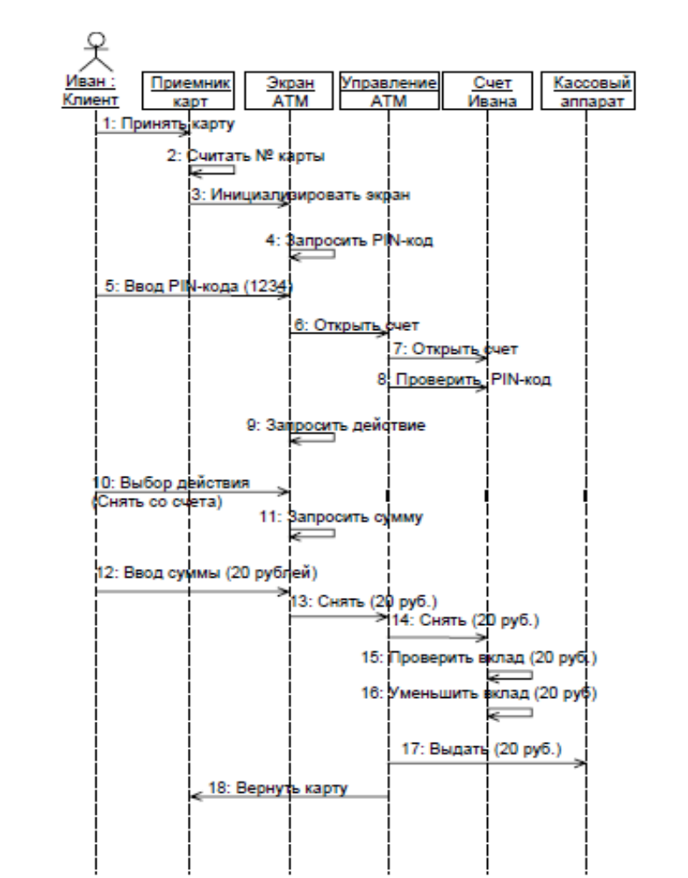
Рис.1. Диаграмма последовательности для снятия клиентом денег со счета

Эта диаграмма последовательности показывает поток событий в рамках варианта использования «Снять деньги». Все действующие лица показаны в верхней части диаграммы; в приведенном выше примере изображено действующее лицо Клиент. Объекты, требуемые системе для выполнения варианта использования «Снять деньги», также представлены в верхней части диаграммы. Стрелки соответствуют сообщениям, передаваемым между действующим лицом и объектом или между объектами для выполнения требуемых функций.
Хороший способ первоначального обнаружения некоторых объектов – это изучение имен существительных в потоке событий. Можно также прочитать документы, описывающие конкретный сценарий. Под сценарием понимается конкретный экземпляр потока событий. Поток событий для варианта использования «Снять деньги» говорит о человеке, снимающем некоторую сумму денег со счета с помощью АТМ.
Не все объекты появляются в потоке событий. Там, например, может не быть форм для заполнения, но их необходимо показать на диаграмме, чтобы позволить действующему лицу ввести новую информацию в систему или просмотреть её. В потоке событий, скорее всего, также не будет и управляющих объектов (control objects). Эти объекты управляют последовательностью потока в варианте использования.

Кооперативные диаграммы

Вторым видом диаграммы взаимодействия является кооперативная диаграмма.
Подобно диаграммам последовательности, кооперативные диаграммы (collaborations) отображают поток событий через конкретный сценарий варианта использования. Диаграммы последовательности упорядочены по времени, а кооперативные диаграммы больше внимания заостряют на связях между объектами. На рис. 2 приведена кооперативная диаграмма, описывающая, как клиент снимает деньги со счета.
Как видно из рисунка, здесь представлена вся та информация, которая была и на диаграмме последовательности, но кооперативная диаграмма по-другому описывает поток событий. Из нее легче понять связи между объектами, однако, труднее уяснить последовательность событий.
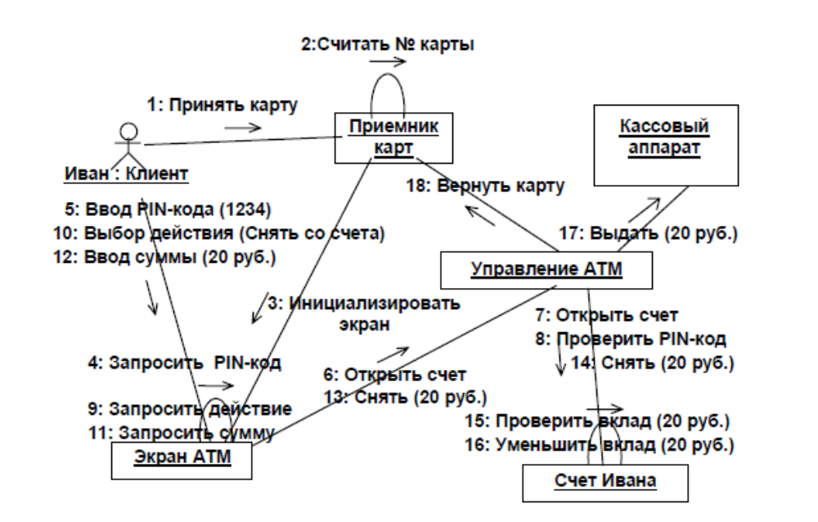
Рис.2. Кооперативная диаграмма, описывающая процесс снятия клиентом денег со своего счета.

По этой причине часто для какого-либо сценария создают диаграммы обоих типов. Хотя они служат одной и той же цели и содержат одну и ту же информацию, но представляют ее с различных точек зрения. На кооперативной диаграмме так же, как и на диаграмме последовательности, стрелки обозначают сообщения, обмен которыми осуществляется в рамках данного варианта использования. Их временнáя последовательность, однако, указывается путем нумерации сообщений.

Порядок выполнения работы
В уже созданный на предыдущем занятии проект моделирования необходимо добавить Диаграммы последовательности.

Создание схемы последовательностей
- В меню Архитектура выберите пункт Создать схему.
- В разделе Шаблоны щелкните UML-схема последовательностей.
- Назовите схему.
- В области Добавить в проект моделирования выделите существующий проект моделирования в и нажмите кнопку ОК.
Новая схема последовательностей отображается на панели элементов Схемы последовательностей. Панель элементов содержит требуемые элементы и соединители.
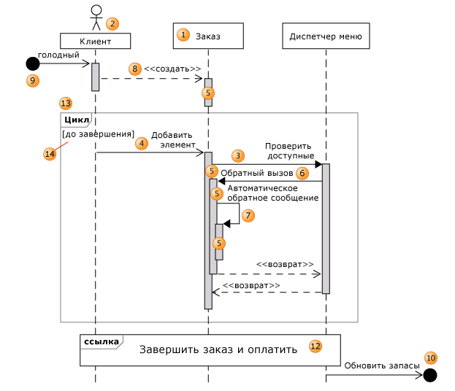

Создание схемы последовательностей
- Перетащите Линии жизни (1) из Панели элементов на схему, чтобы представить экземпляры классов, компонентов, субъектов или устройств.
- Создайте сообщения, чтобы показать, как линии жизни взаимодействуют для достижения конкретной цели.
Чтобы создать сообщение (3, 4, 6, 7) щелкните инструмент создания сообщений. Затем щелкните отправляющую линию жизни в том месте, где необходимо начать сообщение, и щелкните получающую линию жизни.
Вхождение выполнения (5) отображается на получающей линии жизни. Вхождение выполнения представляет период времени, в течение которого экземпляр выполняет метод. Можно создать другие сообщения, начинающиеся с вхождения выполнения.

Типы сообщений
Для создания сообщений можно использовать три различных инструмента.
- Используйте инструмент Синхронная работа, чтобы описать взаимодействие, в ходе которого отправитель ожидает, пока получатель даст ответ (3).
Стрелка <<return>> отображается в конце вхождения выполнения. Она обозначает, что контроль над взаимодействием возвращается отправителю.
- Используйте инструмент Асинхронная работа, чтобы описать взаимодействие, в ходе которого отправитель может продолжать выполнять действия немедленно, не дожидаясь получателя (4).
- Используйте инструмент Создать, чтобы описать взаимодействие, в ходе которого получатель (8) создается отправителем.
Сообщение о создании должно быть первым сообщением, которое получит получатель.
- Чтобы показать сообщение, поступающее из неизвестного источника события (9) или передает данные неизвестным получателям (10), создайте асинхронное сообщение из или в пустое пространство на схеме. Эти сообщения называются найденные сообщения (9) и утерянные сообщения (10).
- Создайте схемы последовательностей для каждого основного сообщения одному и тому же компоненту или системе.

Создание заметок о взаимодействиях
Чтобы описать последовательность более подробно, можно разместить Комментарий в любом месте схемы.
Используя Ссылки комментария, можно связать комментарий с линиями жизни, выполнениями, использованиями взаимодействия и фрагментами.
Используйте комментарий в следующих целях.
- Отметить, что было достигнуто на ключевых точках последовательности. Это позволяет другим пользователям видеть цели взаимодействий.
- Описать общую цель всей последовательности. Прикрепить комментарий к начальному вхождению выполнения или не прикреплять его ни к чему. Пример. "Клиент выбрал пункты из меню, и ему была предоставлена информация о стоимости этих пунктов".
- Описать обязанности каждой линии жизни. Прикрепить комментарий к линии жизни. Пример. "Менеджер по обработке заказов собирает сведения о выбранных клиентом пунктах меню".
- Создавать примечания об исключениях и других вариантов последовательностей, которые могут быть выполнены в качестве альтернативы типичной последовательности, изображенной ниже. Пример. "Клиент может пропустить остальные элементы последовательности".

Примечание. Чтение схем последовательностей.
В таблицах в следующих разделах описаны элементы, которые можно использовать на схеме последовательностей, и их основные свойства.
Фигура | Элемент | Описание и основные свойства
1 | Линия жизни | Вертикальная линия, которая представляет последовательность событий, происходящих в участнике во время взаимодействия, когда время направлено вниз по этой линии. Этот участник может быть экземпляром класса, компонента или субъекта
2 | Субъект | Участник, являющийся внешним по отношению к разрабатываемой системе.  Можно заставить символ субъекта отображаться в верхней части линии жизни, задав ее свойство Субъект.
3 | Синхронное сообщение | Отправитель ожидает ответа на синхронное сообщение перед тем, как продолжить. На рисунке показан вызов и возврат. Синхронные сообщения используются для представления обычных вызовов функций внутри программы, а также других видов сообщений, которые применяются аналогичным образом.
4 | Асинхронное сообщение | Сообщение, не требующее ответа перед продолжением работы отправителя. Асинхронное сообщение показывает только вызов от отправителя. Используется для представления связи между отдельными потоками или создания нового потока.
5 | Вхождение выполнения | Вертикальный затененный прямоугольник, который появляется на линии жизни участника и представляет период, когда участник выполняет операцию.  Выполнение начинается, когда участник получает сообщение. Если инициируемое сообщение было синхронным сообщением, выполнение заканчивается стрелкой возврата к отправителю.
6 | Сообщение обратного вызова | Сообщение, возвращающееся обратно участнику, который ожидает возврата из предыдущего вызова. Результирующее вхождение выполнения отображается поверх существующего.
7 | Исходное сообщение | Сообщение от участника самому себе. Результирующее вхождение выполнения отображается поверх отправляющего выполнения.
8 | Создайте сообщение | Сообщение, создающее участника. Если участник получает сообщение о создании, он должен быть первым, кто его получает.
9 | Найти сообщение | Асинхронное сообщение от неизвестного или не указанного участника.
10 | Потерянное сообщение | Асинхронное сообщение неизвестному или не указанному участнику.
11 | Комментарий | Примечание можно подключить к любой точке линии жизни.
12 | Использование взаимодействия | Заключает последовательность сообщений, которые определены в другой схеме.  Чтобы создать использование взаимодействия, щелкните инструмент и выполните перетаскивание поверх линий жизни, которые требуется включить.
13 | Объединенный фрагмент | Коллекция фрагментов. Каждый фрагмент может включать одно или несколько сообщений. Существует несколько видов объединенных фрагментов.  Чтобы создать фрагмент, щелкните сообщение правой кнопкой мыши, наведите указатель на пункт Разместить во фрагменте, после чего выберите тип фрагмента.
14 | Фрагмент условия | Может использоваться для установки условия, зависящего от того, будет ли найден фрагмент.  Чтобы задать условие, выберите фрагмент, выберите условие и введите значение.

На UML-схеме последовательностей в Visual Studio Ultimate объединенные фрагменты позволяют показывать циклы, ветви и другие альтернативные элементы.

Объединенный фрагмент состоит из одного или нескольких операндов взаимодействия, каждый из которых включает одно или несколько сообщений, использований взаимодействия или объединенных фрагментов.
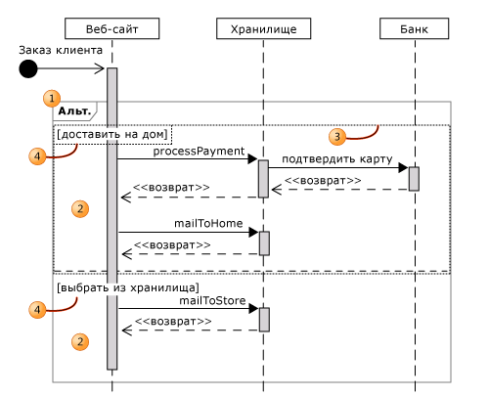
На рисунке показаны следующие элементы.
- Объединенный фрагмент. Существует несколько видов объединенных фрагментов. В этом примере представлен объединенный фрагмент Alt, который можно использовать, чтобы показать, что возможны другие последовательности сообщений.
- Операнды взаимодействия. Каждый объединенный фрагмент содержит хотя бы один операнд взаимодействия, который может содержать сообщения, использования взаимодействий и более мелкие объединенные фрагменты. В этом примере объединенный фрагмент Alt имеет два операнда взаимодействия, которые показывают две альтернативные последовательности сообщений.
- Можно выделить каждый операнд взаимодействия отдельно, щелкнув внутри него. В этом примере выделен верхний операнд взаимодействия, так что можно видеть его границу. Как правило, видна только разделительная линия между операндами взаимодействия.
- Условия. Каждому операнду взаимодействия можно предоставить условие. Это условие описывает требования, при соблюдении которых выполняются сообщения внутри операнда взаимодействия.

Создание объединенного фрагмента
- Выделите одно сообщение или последовательность сообщений, начинающихся на одной линии жизни или вхождении выполнения.
- Щелкните правой кнопкой мыши одно из сообщений, выберите Разместить во фрагменте, затем щелкните необходимый вид объединенного фрагмента, например Объединенный фрагмент Alt.
Отображается новый объединенный фрагмент. Заголовок указывает вид выделенного объединенного фрагмента, например Alt.
Внутри объединенного фрагмента имеется фрагмент, который содержит выделенное сообщение.
В некоторые виды объединенных фрагментов можно добавлять дополнительные операнды взаимодействия.

Добавление нового операнда взаимодействия в объединенный фрагмент
- Щелкните правой кнопкой мыши пустое пространство внутри операнда взаимодействия (2) за пределами содержащихся в операнде фрагментов и под заголовком объединенного фрагмента.
- Выберите Добавить.
- Щелкните Операнд взаимодействия до или Операнд взаимодействия после.
- Чтобы добавить сообщения в новый операнд взаимодействия, можно воспользоваться средствами создания сообщений или скопировать и вставить существующие сообщения.
Можно задать свойство Guard операнда взаимодействия, чтобы описать условия, при которых выполняются сообщения внутри операнда. Например, в объединенном фрагменте Loop с помощью условия можно задать требования, при соблюдении которых цикл продолжается. В объединенном фрагменте Alt можно задать отдельное условие для каждого операнда взаимодействия.

Задание условия для операнда взаимодействия
- Щелкните пустое пространство внутри операнда взаимодействия (2) за пределами входящих в его состав фрагментов.
Вокруг операнда взаимодействия и условия отображается граница выделения.
Заголовок в окне Свойства отображает Операнд взаимодействия.
- Введите условие.
Оно отобразится рядом с верхней частью фрагмента (4).
Можно задавать свойства определенных видов объединенных фрагментов.

Задание или просмотр свойств объединенного фрагмента
- Щелкните правой кнопкой мыши название объединенного фрагмента и выберите пункт Свойства.

Виды объединенных фрагментов.

Фрагменты, описывающие поток управления
На простой схеме последовательностей показана только одна типичная последовательность. Чтобы описать варианты, которые могут иметь место в разных случаях, можно использовать следующие типы объединенных фрагментов.
Тип фрагмента | Описание
Opt | Необязательный. Включает последовательность, которая произойдет не обязательно. В условии можно задать требования, при соблюдении которых она имеет место.
Alt | Содержит список фрагментов, в состав которых входят альтернативные последовательности сообщений. В любом случае может иметь место только одна последовательность.  Можно задать условие для каждого фрагмента, чтобы указать, при соблюдении каких требований он выполняется. Условие else указывает, что фрагмент должен выполняться, если ни одно из остальных условий не имеет значение true. Если все условия имеют значение false, а условие else не задано, не выполняется ни один из фрагментов.
Loop | Фрагмент повторяется определенное число раз.В условии можно указать требования, при соблюдении которых оно повторяется.  Объединенные фрагменты Loop имеют свойства Min и Max, обозначающие минимальное и максимальное число возможных повторений фрагмента. По умолчанию ограничение не задано.
Break | Если этот фрагмент выполняется, остальные фрагменты последовательности ликвидируются. Чтобы указать требования, при соблюдении которых выполняется этот тип фрагмента, можно воспользоваться условием.
Par | Параллельный. События во фрагментах могут чередоваться.
Critical | Используется с фрагментом Par или Seq. Указывает, что сообщения в этом фрагменте не следует чередовать с другими сообщениями.
Seq | Существует два или более фрагментов операнда. Сообщения, имеющие одну и ту же линию жизни, должны выполняться в порядке следования фрагментов. Если сообщения из разных фрагментов не имеют общих линий жизни, их можно чередовать параллельно.
Strict | Существует два или более фрагментов операнда. Фрагменты должны использоваться в заданном порядке.

